

云 南 大 学 信 息 学 院

面向对象技术导论

实验指导书

袁国武 编写

2013年9月

目 录
目 录 I
实验要求 1
实验一 Java编程环境下载、安装、配置与运行 3
实验二 Java基本语法练习 15
实验三 类的构成和对象的使用 17
实验四 图形用户界面的设计 19
实验五 Applet及其应用 21
实验六 异常处理 27
实验七 线程 32

实验要求
一、可读性
一个好的程序要具备可读性，可方便自己也可方便别人。所以，要培养一个良好的编程习惯，可注意以下几方面：
1． 代码的缩进；
2． 有效使用空格；
3． 简明的注释；
4． 意义明确的命名；
5． 着重表示的常量。
二、亲手编写源程序
在编写Java 程序过程中，还可以利用一些可视化的开发工具，它们可以综合使用Java 的编译器和调试器等，例如Eclipse、netbeans、JBuilder、Visual J++，以及JCreator等，使用编程开发工具可以加快编程的速度。但在初始学习时还是最好亲手编写源程序，以便理解类和编程思想。
三、立即运行程序
编写的源程序要立即上机编译运行来检验程序中存在的问题。通过运行的结果验证程序的功能是否实现。有一些系统类的方法、变量也需要上机实验去了解它们的含义。
Java 还有很多相关的技术，JavaScript 是具有Java 子集的脚本语言，可用于编写ASP 文件；JSP是比ASP 更优越的Web 动态开发技术，以Java 作为脚本语言，通过JDBC 能够利用SQL 与数据库进行通信，使Java 得到更大范围的应用，如企业信息系统开发，电子商务网站开发。Java 在2D 图形、3D动画、移动电话方面也有很好的应用，学习Java 才是刚刚开始。
四、遇到不懂的问题时，怎么办？
首先，任何人编程时都会遇到各种各样的问题，遇到问题时，要自己先主动想办法解决，然后再寻求外援，例如：
- 课本及工具书上查找；
- 搜索引擎Google, Baidu上查找；
- 自己试着找到问题根源所在；
- 向他人求教。

实验一 Java编程环境下载、安装、配置与运行

【开发语言及实现平台或实验环境】
Windows2000 或XP，JDK1.6(或JDK1.5)、Jcreator4.0 (或Jcreator3.5)或NetBeans
【实验目的】
1．掌握下载java sdk软件包、JCreator或NetBean IDE编辑软件的方法
2．掌握设置Java程序运行环境的方法
3．掌握编写与运行Java程序的方法
4．了解Java语言的概貌
5．为后续java程序的实验做准备
【实验要求】
1．JDK的下载与安装
2．设置环境变量
3．使用Jcreator4.0或Jcreator3.5 或 Netbean IDE.
4．编译Java源程序
5．运行Java程序
6．使用Jcreator编译与运行程序
【实验内容】
一 JDK下载与安装
1．机器要求
Java对机器运行要求不高。下面给出的是基于Windows平台的机器要求。
硬件要求：CPU P4，128M内存，1G硬盘空间即可
软件要求：Windows 2000/XP，IE6.0
2. 下载JDK
为了建立基于SDK的java运行环境，需要先下载sun的免费SDK软件包。SDK包含了一整套开发工具，其中包含对编程最有用的是Java编译器、Applet查看器和Java解释器。在浏览器中输入http://java.sun.com进入sun公司官方网站页面。在页面右边“Popular Downloads”栏中可看到最新版的JDK软件包（JDK1.6），并下载。
3.安装SDK
运行下载的“jdk-5u1-windows-i586-p.exe”软件包，在安装过程中可以设置安装路径及选择组件，默认的组件选择是全部安装，安装成功后，其中bin文件夹中包含编译器（javac.exe）、解释器（java.exe）、Applet查看器（appletviewer.exe）等可执行文件，lib文件夹中包含了所有的类库以便开发Java程序使用，demo文件夹中包含开源代码程序实例。
4.JDK中主要文件夹和文件
安装成功后，C:\Program Files\Java\jdk1.5.0_06中文件和子目录结构如图1.1所示。其中bin文件夹中包含编译器（javac.exe）、解释器（java.exe）、Applet查看器（appletviewer.exe）等可执行文件，lib文件夹中包含了所有的类库以便开发Java程序使用，sample文件夹包含开源代码程序实例，src压缩文件中包含类库开源代码。
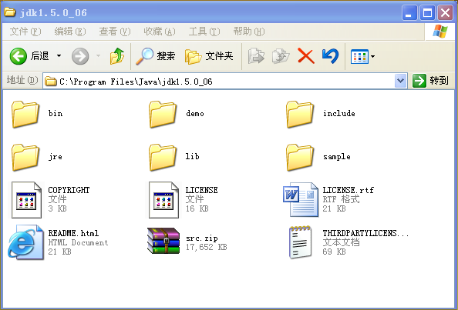
图1.1 java系统文件和子目录结构
二．设置环境变量
JDK中的工具都是命令行工具，需要从命令行即MS-DOS提示符下运行它们。很多人可能会不习惯，但这是Sun特意采取的策略，为的是把精力更多投入到Java语言本身而不是花在开发工具上。如果需要一个友好的开发工具，就可以借助Jcreator等集成开发工具，这些集成开发工具实际上都是在调用java的命令行。
环境变量设置后，用命令行工具时，系统才能找到java的库文件和命令行工具EXE文件在计算机上存储的位置。以Windows XP为例说明环境变量设置过程。
右击桌面“我的电脑”图标，选择“属性”菜单
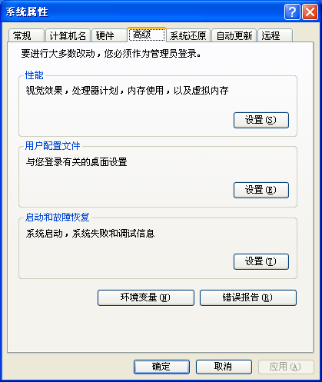
在“高级”选项卡中单击“环境变量”按钮，将出现“环境变量”设置界面
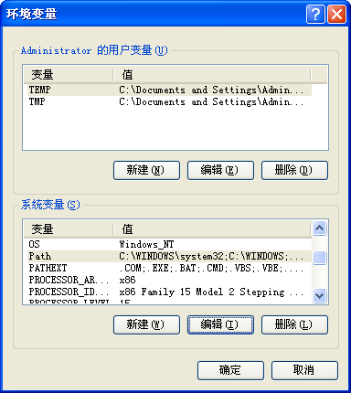

在“系统变量”框中选择“path”，然后单击“编辑”按钮，在出现的“编辑系统变量”对话框中，在“变量值”栏的命令后添加“;C:\Program Files\Java\jdk1.5.0_06\bin”。C:\Program Files\Java\jdk1.5.0_06\bin表示Java常用命令对应的可执行文件保存的位置，之前的“；”表示与前一个路径相分隔。
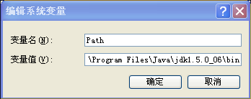
在“系统变量”框中，单击“新建”按钮，在出现的“新建系统变量”的对话框中，在“变量名”栏中输入“classPath”，在变量值栏输入“C:\Program Files\Java\jre1.5.0_06\lib\rt.jar; . ;”。其中C:\Program Files\Java\jre1.5.0_06\lib\rt.jar 是Java的库文件（API）对应的压缩包，，常用的库文件的字节码文件都在里面，“．”表示当前目录，表示也可以在当前目录下找程序员直接编译得到的字节码文件。
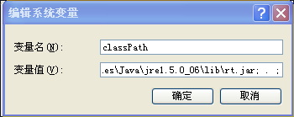
设置完成后，单击“开始”－>“所有程序”－>“附件”－>“命令提示符”打开DOS窗口，在命令行提示符输入“javac”回车后，如果出现其用法参数提示信息，则安装正确。
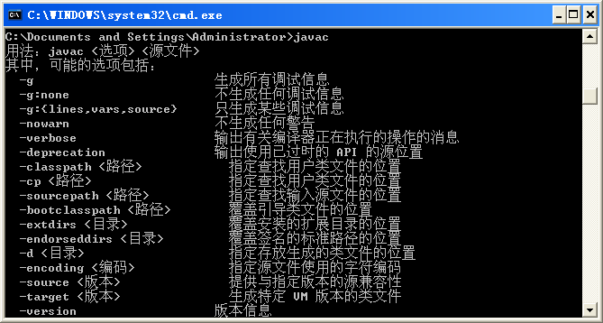
三．使用Jcreator
要编写Java程序，需要有文本编辑器。可使用操作系统提供的记事本作为编辑器，最好选择Jcreator编辑软件，它可以使用不同颜色显示java的关键字和类名，简单好用，同时可以对java源程序进行编译和运行。
- 下载并安装Jcreator编辑软件
- 编写在屏幕上显示文字“Hello World！”的文件（Hello.java）。打开Jcreator编辑软件，如图所示。
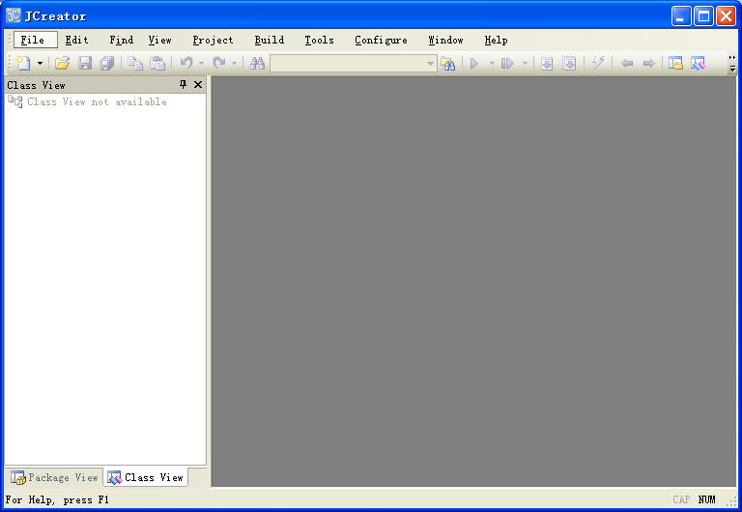
点击File菜单—>New—>File，单击Java Classes文件夹，选择MainClass，如图所示，
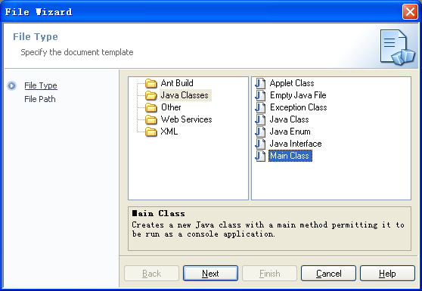
点击Next按钮，在Name标签后的文本框输入Java源程序名，在Location标签后的文本框输入存放程序的路径或点击文本框后的按钮来选择存放程序的路径，如图所示，
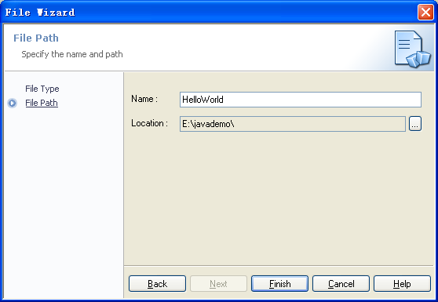
点击“Finish”按钮，新建了一个HelloWorld.java源程序，如图所示,并输入如下代码（带蓝色阴影部分）：
System.out.println(“Hello World!”);
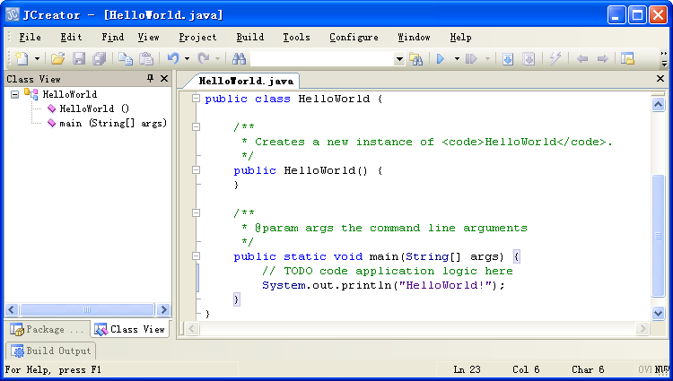
四．编译java源程序
Java源程序编写后，要使用Java编译器（javac.exe）进行编译，将Java源程序编译成可执行的程序代码。Java源程序都是扩展名为.java的文件。编译时，首先读入Java源程序，然后进行语法检查，如果出现问题就终止编译。语法检查通过后，生成可执行程序代码即字节码，字节码文件名和源文件名相同，扩展名为.class。
（1）打开命令提示符窗口，进入java源程序所在路径。
（2）键入编译器和要编译的源程序文件名：javac HelloWorld.java。按回车键开始编译。如源程序无错误，则屏幕上无输出，如图所示。 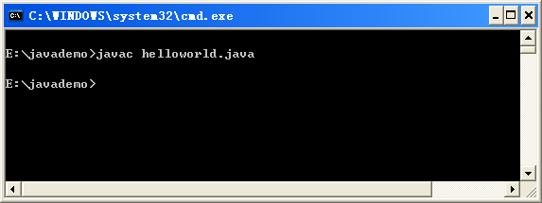
Java源程序存放路径
- 键入“dir”命令并回车可在目录中看到生成的同名类文件。
五． 运行Java程序
使用java编译器（java.exe）可将编译后的字节码文件Hello.class解释为本地计算机代码。在命令提示符窗口键入解释器和要解释的字节码文件名 java Hello。按回车键即开始执行程序并输出结果。注意：字节码文件区分大小写。
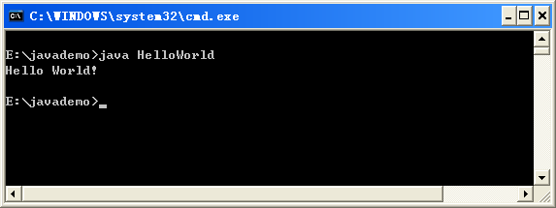
六．使用Jcreator编译和运行Java程序
安装JDK以后，在安装Jcreator4.0以上的版本时，Jcreator在安装过程中自动配置Java程序的编译和运行环境，不需人为去配置。
1．查看Jcreator软件所配置的Java环境。（这部分可以先不看，以下设置实际系统会自动完成）
（1）点击Configure菜单—>options 如图所示。
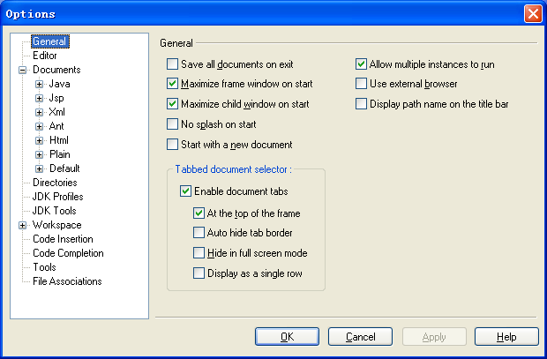
（2） 单击JDK Profiles, 看到JDK中类库的路径，这保证了Java运行系统的类装载器能找到第三方提供的类和用户自定义的类。如图所示。
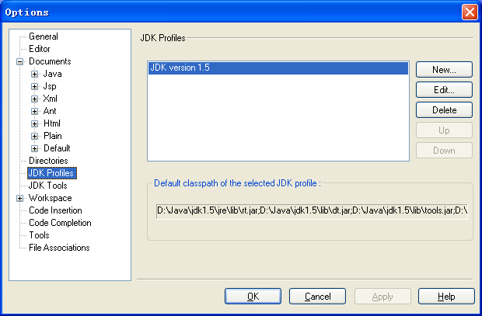
（3）单击JDK Tools,从select Tool Type标签后的下拉列表中选择Compiler,选择<Default> 如图所示。
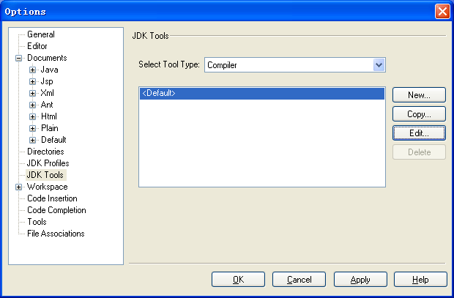
单击“Edit”按钮，看到对应编译器所对应的编译命令，其中“JavaHome”是在环境变量里设置的JDK安装目录，bin是Java编译命令javac所在的目录。如图所示。
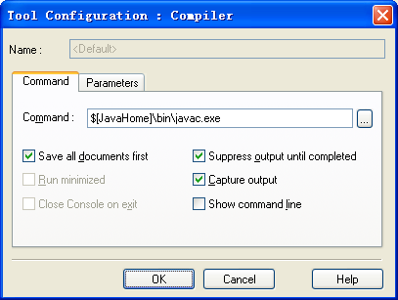
其它的命令可按照Compiler的操作查看。另外如果Jcreator在安装过程中没有自动配置Java运行环境，大家可参考上面的描述进行人工配置。
2.编译与运行
在“Build”菜单下的下拉菜单中就可以对Java程序进行编译与运行操作。
（1）单击“Build”→“Compile File”菜单，如图所示。就开始对选中的程序进行编译处理。该过程要等一会儿。
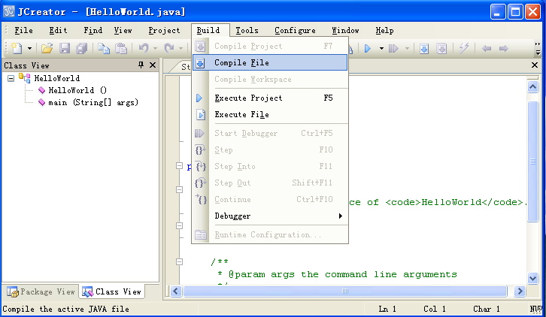
（2）编译通过后，可在右下方窗口看到编译结果，如图所示。如果程序有问题，会看到提示。
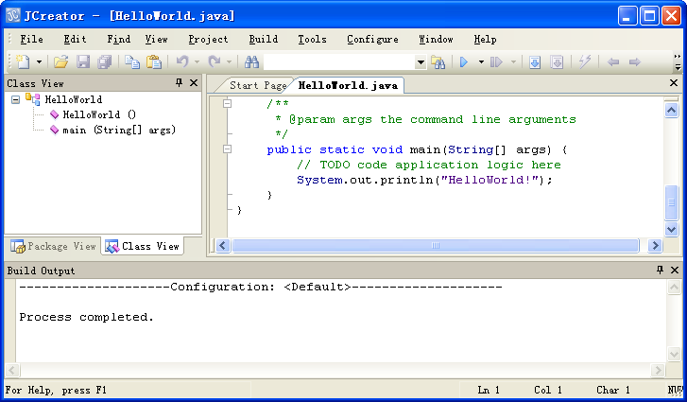
（3）编译成功后，可运行该程序。单击“Build”→“Execute File”菜单，如图所示。
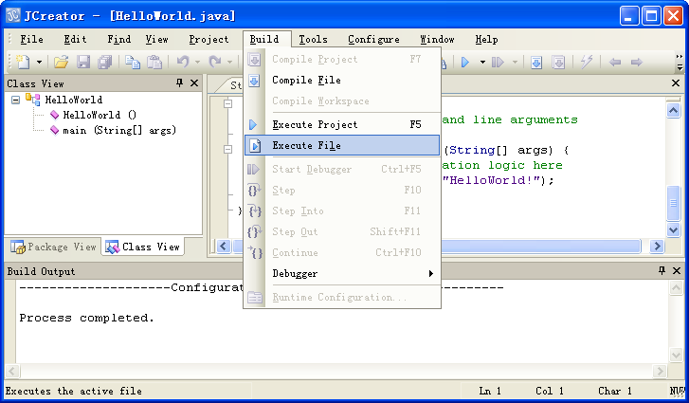
（4）运行成功后，可在右下方窗口看到程序的运行结果，如图所示。
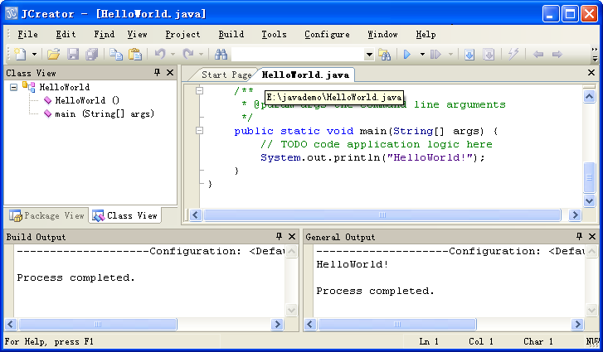
【思考题】
（1）环境变量path和classpath的作用。
（2）在Jcreator中如何配置java编译和运行环境

实验二 Java基本语法练习
【开发语言及实现平台或实验环境】
Windows2000 或XP，JDK1.6与Jcreator4.0
【实验目的】
- 了解Java的数据类型
- 掌握各种变量的声明方式
- 理解运算符的优先级
- 掌握java基本数据类型。运算符与表达式、数组的使用方法
- 理解Java程序语法结构，掌握顺序结构、选择结构和循环结构语法的程序设计方法
【实验要求】
- 编写一个声明java不同数据类型变量的程序
- 编写一个使用运算符、表达式、变量的程序
- 编写一个使用java数据的程序
- 编写表达式语句、复合语句的程序
- 编写使用不同选择结构的程序
- 编写使用不同循环结构的程序
【实验内容】
- 编写程序，打印自己的学号、姓名及专业。
- 编写程序，打印下列九九乘法表。
1X1=1
1X2=2 2X2=4
1X3=3 2X3=6 3X3=9
1X4=4 2X4=8 3X4=12 4X4=16
1X5=5 2X5=10 3X5=15 4X5=20 5X5=25
1X6=6 2X6=12 3X6=18 4X6=24 5X6=30 6X6=36
1X7=7 2X7=14 3X7=21 4X7=28 5X7=35 6X7=42 7X7=49
1X8=8 2X8=16 3X8=24 4X8=32 5X8=40 6X8=48 7X8=56 8X8=64
1X9=9 2X9=18 3X9=27 4X9=36 5X9=45 6X9=54 7X9=63 8X9=72 9X9=81
- 编程输出以下图案：
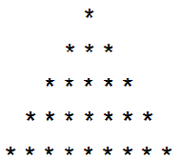
要求：*行数n小于40，在程序开头直接指定，不必从键盘输入。
- 给定某人这一月的工资收入为salary，该变量在程序开始处赋值，不需要从键盘输入，计算他这一月应该缴纳的个人所得税。按2011年9月执行的新标准计算，免征额为3500元。
全月应纳税所得额 | 税率 | 速算扣除数(元)
全月应纳税额不超过1500元 | 税率为3% | 0
全月应纳税额超过1500元至4500元 | 税率为10% | 105
全月应纳税额超过4500元至9000元 | 税率为20% | 555
全月应纳税额超过9000元至35000元 | 税率为25% | 1005
全月应纳税额超过35000元至55000元 | 税率为30% | 2755
全月应纳税额超过55000元至80000元 | 税率为35% | 5505
全月应纳税额超过80000元 | 税率为45% | 13505
例如：salary=2000， 个税=0；
salary=3500， 个税=0；
salary=5000， 个税=(5000-3500)*0.03-0=45；
salary=8000， 个税=(8000-3500)*0.1-105=345；
salary=20000， 个税=(20000-3500)*0.25-1005=3120。
- 编写程序，将2~10000之间的素数保存到数组，输出这些素数的平均值，输出小于8000的最大素数、输出大于1000的最小素数。
- 有一个5行6列的二维数组，元素值array[i][j]=i²-(j-i)²+10, 其中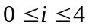,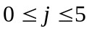,输出该数组，并求出每一行的最大值和每一列的最小值。
- 编写求阶乘n！的函数。求从P个不同的数中选出Q个的组合数（P>=Q）是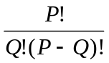,输出从30个不同的数中选出7个的组合数。（注意：求阶乘n！的函数需要在返回类型double之前加关键字static才能调用）

实验三 类的构成和对象的使用

【开发语言及实现平台或实验环境】
Windows2000 或XP，JDK1.6与Jcreator4.0
【实验目的】
- 理解Java语言是如何体现面向对象编程基本思想，
- 了解类的封装方法，以及如何创建类和对象，
- 了解成员变量和成员方法的特性。
- 了解类的继承性和多态性的作用。
【实验要求】
- 编写一个体现面向对象思想的程序。
- 编写一个创建对象和使用对象的方法程序。
- 编写不同成员变量修饰方法的程序。
- 编写不同成员方法修饰的程序。
- 编写体现类的继承性（成员变量，成员方法，成员变量隐藏）的程序。
- 编写体现类多态性（成员方法重载，构造方法重载）的程序。
【实验内容】
一、包的应用
在Elearning下载ygw.rar文件，进行解压。得到Circle.class、Rect.class和MyWindow.class三个字节码文件，这三个文件都在ygw包中，编写一个程序，用import 导入这三个类，求半径为3的圆和长、宽分别为10、5的矩形的面积，定义MyWindow的一个对象，观察结果，理解封装的好处。

二、三角形和圆柱体的类封装及构造方法的使用（每个类存为不同的.java源文件）
（1）创建一个三角形类Triangle，放入以你的姓名为包名的包中。三角形类Triangle包含的属性有三条边的长sideA,sideB,sideC, ,这些属性设为private类型；包含的方法有构造方法（两个:一个没有参数，默认三边均为1.0；一个给定三条边的长度，并进行判定给定的三条边是否能组成三角形，如果不能构成三角形则报错），求面积方法getArea（），求周长方法getLength（）；
提示：设三角形的三边长为a,b,c,则它的面积为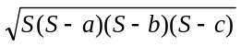，其中S＝（a+b+c）/2，开平方的方法为Math.sqrt()。
（2）创建一个圆柱体类YZT，放入以你的姓名为包名的包中。圆柱体类YZT包含的属性有底面半径radius和圆柱体的高height,这些属性设为private类型；包含的方法有构造方法（两个：一个没有参数，默认底面半径和高均为1.0；一个给定半径radius和圆柱体的高height，并且要求均大于0.0，符合实际圆柱体要求，否则报错），包含的方法有设置底面半径setRadius(),获取底面半径getRadius()，设置高setHeight(), 获取高getHeight(),求体积calTJ（），求表面积calBMJ（）；
（3）用import导入三角形类Triangle，用Triangle类定义以下三个对象：
- 定义默认的三角形，求它的面积和周长；
- 定义边长分别为1.0,2.0,5.0的三角形，查看输出错误；
- 定义边长分别为25，20，37.5的三角形，求它的面积和周长；
（4）用import导入圆柱体类YZT，用YZT类定义以下三个对象:
- 定义默认的圆柱体，求它的体积和表面积；
- 定义半径radius和高heigth分别为2.0,-10.5的圆柱体，查看输出错误；
- 定义半径radius和高heigth分别为12.5，11.0的圆柱体，求它的体积和表面积。

三、静态成员的使用
（1）使用Math类下的静态方法计算sin30°+ tan50°+ sqrt（10）的值。
（2）声明一个点类Point，有两个private类型变量保存点坐标，一个类变量（静态变量）保存已有点的个数。生成10个点的Point数组，第i个点的坐标为（i， i²），依次生成每一个点，输出每一个点的坐标和当前已有点的个数。

四、继承的使用（每个类存为不同的.java源文件）
（1）声明一个人类Person，放入以你的姓名为包名的包中，姓名为private类型属性，性别为protected类型变量，年龄为默认访问类型变量；该类有两个构造方法Person（）和Person（姓名，性别，年龄），构造方法Person（）中设置姓名，性别为空字符串，年龄为0，构造方法Person（姓名，性别，年龄）中设置姓名，性别只能为“男”或“女”，年龄大于0、小于130，如果不满足就报错重新；定义三个属性的set和get方法；重新定义toString()方法，能打印该人的基本信息；
（2）学生类Student继承Person，增加了学号信息，有两个构造方法Student（）和Student（姓名，性别，年龄，学号），调用父类Person的构造方法对父类部分进行构造，在Student（）中，默认学号为空字符串，在Student（姓名，性别，年龄，学号）中，对各个变量进行赋值；定义新增属性的set和get方法；重新定义toString()方法，能打印该学生的基本信息，该方法中试对private类型属性姓名、protected类型变量性别、默认访问类型变量年龄直接访问，理解子类对父类不同类型的属性的访问权限；
（3）大学生类Undergraduate继承学生类Student，又增加了专业属性，有两个构造方法Undergraduate（）和Undergraduate（姓名，性别，年龄，学号，专业），调用父类Student的构造方法对父类部分进行构造，在Undergraduate（）中，默认专业为空字符串，在Undergraduate（姓名，性别，年龄，学号，班级，专业）中，对各个变量进行赋值；定义新增属性的set和get方法；重新定义toString()方法，能打印该大学生的基本信息
（4）创建姓名、性别、年龄分别为（”郭靖”,”男”,20）的Person对象，输出他的信息；创建姓名，性别，年龄，学号，班级分别为（”黄蓉”,”女”,17，”1263001”）的Student对象，输出她的信息；创建姓名，性别，年龄，学号，专业分别为（”黄飞鸿”,”男”,23，”1892001”,”中国武术学”）的Undergraduate对象，输出它的信息；创建姓名，性别，年龄，学号，专业分别为（”韦小宝”,”男”,300，”1892001”,”中国武术学”）的Undergraduate对象，查看输出的年龄错误信息。
创建一个研究生类Graduate的对象，理解继承的用法，输出该研究生的信息。

五、字符串操作
任意给定一个由英文字母和数字组成的字符串，英文字母不区分大小写，例如：
String s=”AbC123sdfg7fFCM987D0ddFFPAZvvvFFFggg43”;
（1）输出字符串中第5个到第10个字符（约定顺序从0开始）；
（2）统计每种字符出现的次数；
（3）在出现的字符中，输出出现最多和最少的字符是哪个，个数是多少；
（4）出现最多的字符用#号替换，输出替换后的字符串；
（5）把替换后的字符串逆序输出。
尽可能采用String类或StringBuffer类的方法实现，怎样使用请查看Java帮助文件、ppt或自己百度。

注意事项：在定义类的时候，尽量要做到类的通用性，使的今后可以做到代码重用，例如：
第二题三角形和圆柱体的类封装中，部分人在写求体积calTJ（），求表面积calBMJ（）代码时，在这些函数中直接用print输出计算值，如果以后要继承这些类或把计算集成到图形用户界面中，怎么办？
好的方式是，所有方法中都不进行输出，只返回计算得到的值，方便各种不同的应用需求。

实验四 图形用户界面的设计
【开发语言及实现平台或实验环境】
Windows2000 或XP，JDK1.6与Jcreator4.0
【实验目的】
- 了解图形用户界面基本组件窗口、按钮、文本框、选择框、滚动条等的使用方法
- 了解如何使用布局管理器对组件进行管理，以及如何使用Java 的事件处理机制。
【实验要求】
1. 掌握在容器中添加组件的方法，掌握使用布局管理器对组件进行管理的方法。
2. 理解Java 的事件处理机制，掌握为不同组件编写事件处理程序的方法。
3. 掌握编写独立运行的窗口界面的方法。
4. 了解Java Swing 组件的使用方法。
5. 了解对话框的使用方法。
【实验内容】
一、进制转换
程序功能：在窗口中创建单选框、文本区域、单行文本框等组件，并实现根据用户输入的10 进制数，选择不同选项可转换为2、8、16 进制数。
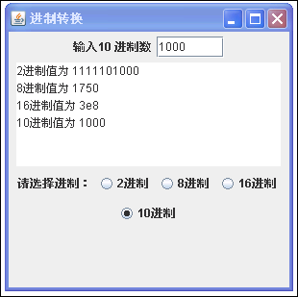
二、简单计算器
程序功能：在窗口中输入操作数1和操作数2，选择加减乘除中的一种运算，点击“计算”按钮，得到结果。
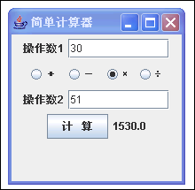
三、键盘鼠标响应
程序功能：在窗口中用鼠标左键和右键单击时，窗口下方显示哪个键被点击，坐标是多少；当键盘上某个键被点击时，窗口下方显示这个键的名称。
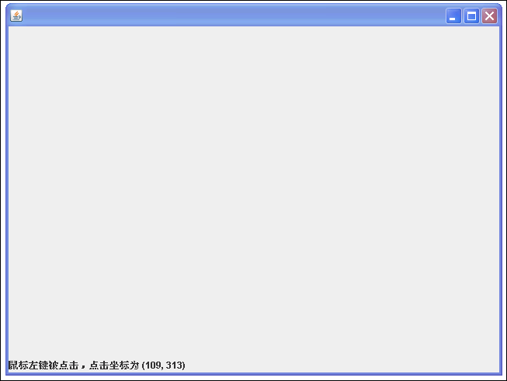

实验五 Applet及其应用
【开发语言及实现平台或实验环境】
Windows2000 或XP，JDK1.6与Jcreator4.0
【实验目的】
1. 通过运行简单的Applet程序，理解Java Applet工作原理，了解Applet的生命周期。
2. 掌握Applet程序的编写方法。
3. 掌握在Java Applet程序中使用文本编辑及按钮控件等组件的方法。
【实验要求】
1. 运行上课讲解的例子；
2. 完成下列实验内容。
【实验内容】
一、把课件上该章节的源代码拷贝下来，实现课件中的小程序。
1、Applet中的方法示例。
import java.applet.Applet;
import java.awt.Graphics;
public class Test extends Applet {
StringBuffer buffer=new StringBuffer();
public void init() {
addWords("初始化...");
}
public void start() {
addWords("开始...");
}
public void paint(Graphics g) {
g.drawString(buffer.toString(),5,15);
}
public void stop() {
addWords("停止...");
}
public void destroy() {
addWords("清除...");
}
void addWords(String s) {
System.out.println(s);
buffer.append(s);
repaint();
}
}
html文件：
<Html>
<Body>
<Applet code=" Test.class"
width=300
height=200
>
</Applet>
</Body>
</Html>

2、Applet中绘制字符示例。
import java.applet.Applet;
import java.awt.*;
public class Exam4_4 extends Applet {
public void paint(Graphics g) {
Font font1, font2, font3;
font1 = new Font("Serif", Font.BOLD, 20);
font2 = new Font("Monospaced", Font.BOLD+Font.ITALIC, 24);
font3 = new Font("SansSerif", Font.PLAIN, 16);
g.setFont(font1);
g.drawString("Serif 20 point BOLD", 30, 20);
g.setFont(font2);
g.drawString("Monospaced 24 point BOLD + ITALIC", 30, 80);
g.setFont(font3);
g.drawString("SansSerif 16 point PLAIN", 30, 50);
int size = font2.getSize();
int style = font1.getStyle();
String name = font2.getName();
String str = name + " " + style + " " + size;
g.drawString(str, 30, 110);
}
}
html文件：
<Html>
<Body>
<Applet code="Exam4_4.class" width=500 height=300>
</Applet>
</Body>
</Html>

3、Applet中绘制几何图形。
import java.applet.Applet;
import java.awt.*;
public class Test extends Applet {
public void paint(Graphics g) {
g.drawLine(10,10,100,50);
g.setColor(Color.red);
g.fillRect(100, 100, 80, 100);
g.setColor(Color.blue);
g.drawRoundRect(200, 300, 200, 100, 40,20);
g.setColor(Color.green);
g.fill3DRect(400, 100, 100, 100, false);
g.setColor(Color.black);
g.drawArc(400,250,100,100,30,90);
g.setColor(Color.yellow);
g.fillArc(400,350,100,100,30,90);
g.setColor(Color.magenta );
g.drawOval(500,400,100,150);
}
}
html文件：
<Html>
<Body>
<Applet code=“Test.class" width=500 height=300>
</Applet>
</Body>
</Html>

4、Applet中GUI组建运用。
import java.awt.*;
import java.awt.event.*;
import javax.swing.*;
import java.applet.*;

class ButtonDemo extends JPanel implements ActionListener {
protected JButton button1,button2;
protected JLabel label1;
protected int clickedNum = 0;

public ButtonDemo() {
label1 = new JLabel("共点击了"+clickedNum+"次");
button1 = new JButton("点我");
button2 = new JButton("清零");
button1.addActionListener(this);
button2.addActionListener(this);
setSize(400,200);
add(button1);
add(button2);
add(label1);
}
public void actionPerformed(ActionEvent e) {
if (e.getSource() == button1) {
clickedNum++;
}
if (e.getSource() == button2) {
clickedNum = 0;
}
label1.setText("共点击了"+clickedNum+"次") ;
}

}

public class ButtonDemoJApplet extends JApplet {

public void init() {
this.add(new ButtonDemo());
}
}
请自己仿照前面例子，编写Html文件。

二、进制转换
程序功能：在网页中创建单选框、文本区域、单行文本框等组件，并实现根据用户输入的10 进制数，选择不同选项可转换为2、8、16 进制数。
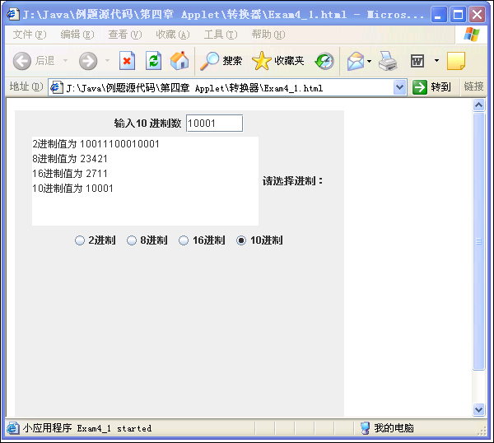

实验六 异常处理
【开发语言及实现平台或实验环境】
Windows2000 或XP，JDK1.6与Jcreator4.0
【实验目的】
1. 掌握Java中异常的概念及含义。
2. 掌握异常的定义、抛出方法以及如何捕捉处理异常。
3. 熟悉如何将异常处理灵活运用到实际编程中。
【实验要求】
1. 运行上课讲解的例子；
2. 完成下列实验内容。
【实验内容】
一、读懂并运行下列程序,体会Java中异常处理机制。
1. 分析并运行下面的程序。参考源代码如下：
import java.io.*;
public class ExceptionTest
{
public static void main ( String args[] )
{
for ( int i = 0; i < 4; i++ )
{
int k;
try {
switch ( i ) {
case 0: //除数为0
int zero = 0;
k = 911 / zero; break;
case 1: //空指针
int a[] = null;
k = a[0]; break;
case 2: //数组下标越界
int b[] = new int[4];
k = b[6]; break;
case 3: //字符串下标越界
char ch = "China”.charAt(5); break;
}
}catch ( Exception e ) {
System.out.println("\nTestCase#"+i+"\n");
System.out.println(e);
}
}
}
}
问题：
(1) 程序中设计循环有何目的？
(2) 程序中将产生哪些异常？
(3) 程序中的异常是如何抛出、捕捉及处理的？

2. 分析并运行下面的程序。程序源代码如下：
public class ExceptionTest
{
public static void main ( String args[] )
{
System.out.println("捕获不同类型的异常");
try {
int a=10/0;
}
catch ( ClassCastException e ) {
System.out.println("发生异常"+e);
}
finally{
System.out.println("执行finally语句");
}
}
}
问题：
⑴ 程序产生何异常？
⑵ 对于类型不匹配的异常，程序中采用什么方法处理的？

3. 分析并运行下面的程序。程序源代码如下：
public class except2
{
public static void main ( String args[] )
{
try {
method();
}catch (Exception e) { }
}
static void method ()
{
try {
createException ();
System.out.println ("try语句被执行");
}catch ( ArithmeticException e ) {
System.out.println ( "catch语句被执行");
}
finally {
System.out.println ( "finally语句被执行" );
}
System.out.print("d");
}
static void createException ()
{
throw new ArrayIndexOutOfBoundsException();
}
}
问题：
（1）程序有何功能？给出程序的运行结果。
（2）finally语句的作用及其使用方法是什么？

4. 自定义异常类：输入字母，是小写字母则直接输出，是大写字母则转为小写字母输出；若输入的不是字母，则抛出异常“输入的不是字母！”。程序源代码如下：
class MyException extends Exception
{
private char detail;
MyException(char a)
{
detail = a;
}
public String toString()
{
return "MyException[" + detail + "]输入的不是字母!";
}
}
class except
{
static void change(char ch) throws MyException
{
System.out.println("Called change(" + ch + ")");
if( ch<'A' || ( ch>'Z' && ch<'a' ) || ch>'z')
throw new MyException(ch);
else if( ch>='A' && ch<='Z' )
System.out.println(ch+" change to " + (char)(ch+32));
else
System.out.println("No change " + ch);
}
public static void main(String args[])throws java.io.IOException
{
char input = (char) System.in.read();
try{
change(input );
}catch(MyException e){
System.out.println("Caught " + e);
}
}
}
问题：
(1) 程序功能是什么？叙述程序运行结果。
(2) 程序中是如何实现自定义异常的？
(3) 修改程序，调换输入大、小写字母后的输出。
二、试编程完成下列任务。
1. 试设计boolean prime(int n)方法，可用来判断n是否为质数，若为质数，则响应true，若不是，则响应false，若n小于0，则抛出自定义异常ArgumentOutOfBounds。（必做）
2. 创建一个double stringToDouble(String number)方法，试图把输入的字符串转换成double型的数值，在可能会出现问题时抛出一个异常。采用适当的捕获机制来捕获异常。（选做）

实验七 线程
【开发语言及实现平台或实验环境】
Windows2000 或XP，JDK1.6与Jcreator4.0
【实验目的】
1. 理解线程的基本概念、优先级、生命周期等。
2. 掌握线程的一般创建与使用方法（Thread类与Runnable接口）。
3. 了解线程间的通信、多线程的同步等编程机制。
【实验要求】
1. 运行上课讲解的例子；
2. 完成下列实验内容。
【实验内容】
一、读懂并执行下列程序，理解Java中的多线程机制。
1. 运行下面的程序，理解用创建Thread子类的方法实现多线程。
class SimpleThread extends Thread {
public SimpleThread(String str) {
super(str);
}
public void run() {
for (int i = 0; i < 10; i++) {
System.out.println(i + " " + getName());
try {
sleep((int)(Math.random() * 1000));
} catch (InterruptedException e) {}
}
System.out.println("DONE! " + getName());
}
}
public class TwoThreadsTest {
public static void main (String[] args) {
new SimpleThread("Go to Beijing ").start();
new SimpleThread("Stay here!!").start();
}
}
问题：
(1) 程序的运行结果和功能分别是什么？
(2) 如果程序中去掉try-catch语句，程序是否仍能正常运行？
(3) Thread子类是如何实现多线程机制的？
(4) 如果希望执行三个线程，再显示“Go to Shanghai ”，程序如何修改？比较显示次序，是否相同。为什么会有这样的现象？

2. 运行下面的程序，理解用实现Runnable接口的方法实现多线程。
//这是一个时钟Applet，它显示当前时间并逐秒进行更新。
import java.awt.*;
import java.applet.*;
import java.util.*;
public class Clock extends Applet implements Runnable{
Thread clockThread;
public void start(){
if(clockThread==null){
clockThread=new Thread(this,"Clock");
clockThread.start();
}
}
public void run(){
while(clockThread !=null){
repaint();
try{
clockThread.sleep(1000);
}catch(InterruptedException e){}
}
}
public void paint(Graphics g){
Date now=new Date();
g.drawString(now.getHours()+";"+now.getMinutes()+";"
+now.getSeconds(),5,10);
}
public void stop(){
clockThread.stop();
clockThread=null;
}
}
问题：
(1) 在什么情况下一般要通过实现runnable接口实现线程机制？
(2) 程序的运行结果和功能分别是什么？
(3) Runnable接口是如何实现多线程机制的？
(4) 程序中是通过什么方法如何实现逐秒更新显示时间的？

3. 运行下面的程序，理解线程的同步。
//程序使用同步块
class Callme{
void call(String msg){
System.out.print("[" + msg );
try{
Thread.sleep(1000);
} catch (InterruptedException e){
System.out.println("Interrupted");
}
System.out.println("]");
}
}
class Caller implements Runnable{
String msg;
Callme target;
Thread t;
public Caller(Callme targ, String s){
target = targ;
msg = s;
t = new Thread(this);
t.start();
}
//同步调用call（）方法
public void run(){
synchronized(target){//同步块
target.call(msg);
}
}
}
class Java2{
public static void main(String args[]){
Callme target = new Callme();
Caller ob1 = new Caller(target,"Hello");
Caller ob2 = new Caller(target,"Synchronized");
Caller ob3 = new Caller(target,"World");
//等待线程结束
try{
ob1.t.join();
ob2.t.join();
ob3.t.join();
} catch(InterruptedException e){
System.out.println("Interrupted");
}
}
}
问题：
(1) 程序的运行结果和功能分别是什么？
(2) 程序中如何实现线程的同步？
(3) 去掉程序中的synchronized关键字，运行结果如何？

4. 运行下面的程序，理解线程间的通信。
import java.lang.Runnable;
import java.lang.Thread;
public class DemoThread1 implements Runnable{
public DemoThread1() {
TestThread testthread1 = new TestThread(this,"1");
TestThread testthread2 = new TestThread(this,"2");
testthread2.start();
testthread1.start();
}
public static void main(String[] args) {
DemoThread1 demoThread1 = new DemoThread1();
}
public void run(){
TestThread t = (TestThread) Thread.currentThread();
try{
if (!t.getName().equalsIgnoreCase("1")) {
synchronized(this) { wait();}
}
while(true){
System.out.println("@thread"+ t.getName()+ "="+ t.increaseTime());
if(t.getTime()%10 == 0)
{ synchronized(this)
{ System.out.println("*********change thread**********");
this.notifyAll();
if ( t.getTime()==20 ) break;
wait();
}
}
}
}catch(Exception e){e.printStackTrace();}
}
}
class TestThread extends Thread{
private int time = 0 ;
public TestThread(Runnable r,String name){
super(r,name);
}
public int getTime(){
return time;
}
public int increaseTime (){
return ++time;
}
}
问题：
(1) 程序的运行结果和功能分别是什么？
(2) 程序是如何实现线程通信的？可否通过其他方法进行线程间的通信？
(3) 程序中如果去掉notify();语句，程序运行结果会怎样？为什么？
(4) synchronized(this)；语句的作用是什么？如果去掉此语句，能否实现线程间的通信？为什么？

二、编写下列程序。
模拟一个电子时钟，它可以在任何时候被启动或停止，并可独立运行。这个类称为Clock类，它继承Label类。Label类有一个Thread类型的clock域，以及start()、stop()和run()方法。在run()方法的while循环中，每隔1秒就把系统时间显示在label文本。构造方法初始化时，把label设为系统的当前时间。

